А.К. Кондратьева
Современное состояние сферы услуг и тенденция ее развития(на материалах Ростовской области)

Услуга подразумевает собой действие, посредством которого происходит удовлетворение индивидуальных и коллективных потребностей, без передачи права собственности на какое-либо имущество [1] .
Сфера услуг представляет собой определенные отрасли и предприятия, задачи которых, состоят том, чтобы создать необходимые условия для обеспечения жизнедеятельности населения и функционирование производственных объектов. Следует учитывать традиционно выделяемые свойства самих услуг: неосязаемость, неразрывность производства и потребления, изменчивость качества, неспособность к хранению. [2]. Из этого можно сделать вывод, что сфера услуг в основном обусловлена нематериальным характером. Услуги являются невещественным благом, в сфере которых сосредоточены материальные, духовные и социальные потребности общества. В данной сфере наблюдается наибольшее число занятых лиц.
Уровень развития сферы услуг в России не всегда сопровождается доступностью и качеством. Региональные власти и органы местного самоуправления не предоставляют должных условий для успешного функционирования сферы услуг, в которых нуждается население. Это убеждение подтверждается неэффективным регулированием процессов развития сферы услуг и отсутствием целостной концепции формирования конкурентных преимуществ, недостаточным информативным обеспечением услуг и др. Таким образом, не получая качественные услуги, население подвержено неблагоприятным трудовым условиям, ухудшению социальных факторов и экологической среде.
Тенденция увеличения доли доходов от сферы услуг в ВВП обозначилась в развитых странах в 1960-1970 гг. Известно, что 70% мирового ВВП составляет сектор сервиса (по оценкам Всемирного банка). [3] существует ряд факторов, которые оказывают существенное влияние на динамичное развитие сферы услуг в мире. Следует обратиться к профессору К. Лавроку, он выделили пять основных (рис. 1) [4].
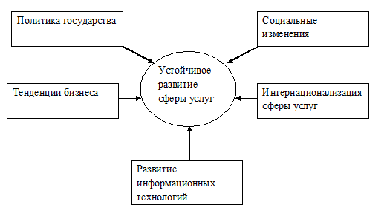
Рис. 1 – Факторы, влияющие на развитие сферы услуг

К. Лаврок определил тенденции бизнеса, которые в свою очередь являются определяющими для успешного функционирования сферы услуг. К ним относят:
- Расширение сферы деятельности промышленным предприятиям;
- Распространение франчайзинга;
- Повышение уровня качества предоставляемых организацией услуг;
- Рассмотрение запросов потребителей;
- Прием на работу квалифицированного персонала.
Ко всем перечисленным факторам следует добавить научно - технический прогресс и структурно – технологическую перестройку. [5]
Российская Федерация в последнее десятилетие стала достигать результатов построению экономики рыночного типа. За эти годы в сфере услуг многих российских регионов наметились позитивные тенденции развития [6]. Конкретной целью структурной перестройки Российской Федерации, Ростовской области частности случит повышение уровня удовлетворения потребностей и интересов населения. Для того, чтобы обеспечиться население Ростовской области услугами высокого качества, необходимо определить ряд задач, с помощью которых появится возможность приблизиться к намеченным результатам. Задачи могут решаться на уровнях местного самоуправления и производителя (таблица 1).

Таблица 1
Задачи, служащие удовлетворению потребностей населения Ростовской области
Задачи, решаемые на уровне производителя. | Задачи, решаемые на уровне местного самоуправления
- освоение современных наукоемких услуг;  - выбор оптимального режима работы организаций;  - предоставление возможности обслуживания в удобных для потребителя местах (на дому, по месту деятельности бизнеса и т.д.);  - привлечение инвестиций;  - обеспечение ценовой доступности услуг для различных категорий населения;  - значительное повышение качества услуг и культуры обслуживания их соответствия международным стандартам ISO 9001. 2000. | - содействие развитию рыночной инфраструктуры;  - создание благоприятных условий для территориального размещения организаций, с целью формирования доступности всех видов услуг (согласно Указу Президента Российской Федерации  Д.А. Медведева от 15 мая 2008г. № 797 «О неотложных мерах по ликвидации административных ограничений при осуществлении предпринимательской деятельности» в законодательство федерального уровня внесены изменения, направленные на упрощение процедуры открытия нового дела и повышению уровня эффективности работы предпринимателей (юридических и физических лиц) [11];  - обеспечение населения социально значимыми услугами;  - создание сети муниципальных предприятий для полноценного обслуживания слабо защищенных групп населения.

Для решения представленных задач следует разработать и внедрить мероприятия по созданию системы финансовой и методической поддержки сервисной отрасли региона.
В настоящее время одной из главных задач организации сферы услуг в Ростовской области является создание конкурентных преимуществ и развитие стратегического управления конкурентоспособностью предприятиями сферы услуг [8].
Динамика объема платных услуг в субъектах Южного федерального округа представлена в таблице 2.
Таблица 2
Объём платных услуг в субъектах Южного федерального округа в 2006-2010гг. [9]
№ п/п | Субъекты Южного федерального  округа | Объем платных услуг, млрд. руб.
№ п/п | Субъекты Южного федерального  округа | 2006 | 2007 | 2008 | 2009 | 2010
1 | РФ | 2799 | 3425 | 4080 | 4505 | 4851
2 | ЮФО | 213 | 268,0 | 323,3 | 371,9 | 405,4
3 | Республика Адыгея | 3,4 | 4,0 | 5,3 | 6,0 | 6,4
4 | Республика Калмыкия | 1,8 | 2,1 | 2,6 | 2,8 | 3,2
5 | Краснодарский край | 87,2 | 115,7 | 137,9 | 161,8 | 172,5
6 | Астраханская область | 13,2 | 15,4 | 18,5 | 21,7 | 24,0
7 | Волгоградская область | 45,6 | 58,0 | 71,0 | 82,6 | 95,0
8 | Ростовская область | 62,0 | 72,8 | 88,1 | 96,9 | 104,3

Из таблицы видно, что платные услуги Ростовской области находятся в стабильном состоянии. Этому способствовало увеличение объема тех услуг, которые доминируют в структуре расходов населения (к примеру, коммунальные услуги). Платные услуги в 2010 г. Возросли на 7,25 млдр. руб. по сравнению с 2009 г., а прирост по отношению к 2009 г. составил 7,48 %, к 2008 г. 18,9%.
Следует отметить, что Ростовская область занимает выгодное экономико-географическое расположение. Здесь развита транспортная инфраструктура, высокая обеспеченность трудовыми ресурсами, отсутствие социальной напряженности исторически определили положение области как одного из крупнейших на юге страны центров многоотраслевой промышленности, развитого сельского хозяйства, науки, культуры. Немаловажным является социально – экономическое развитие региона. Оно показывает, какой уровень развития имеется в производственных силах, характеризует объемы произведенного валового регионального продукта, определяется финансовую возможность области.
По объемам ВРП область входит в число первых 15 регионов России.

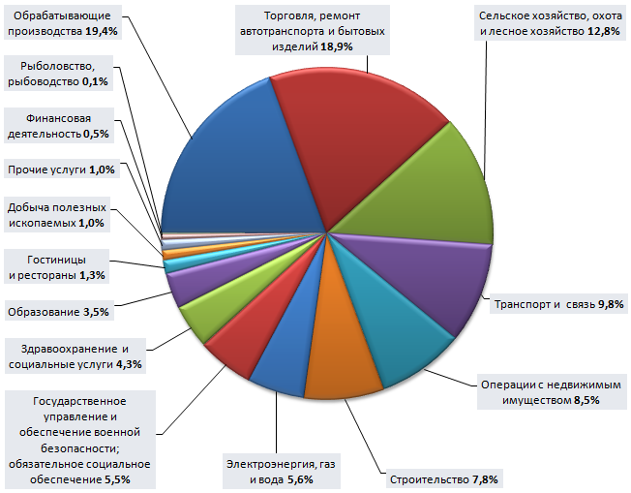

Рис. 2. - Структура ВРП Ростовской области [10]

Из рис. 2 видно, что основной вклад в ВРП Ростовской области внесли следующие виды услуг: «обрабатывающие производства», ремонт автотранспортных средств, и бытовых изделий», доля которых составила, соответственно, 19,4 и 18,9 процентов. Далее следуют такие виды экономической деятельности, как «сельское хозяйство, охота и лесное хозяйство» – 12,8 процента, «транспорт и связь» – 9,8 процента, «строительство» – 7,7 процента. Совокупная доля перечисленных видов экономической деятельности в общем объеме ВРП Ростовской области за 2011 год составила 68,6 процентов. Отсюда можно сделать вывод, что сфера услуг в определенной деятельности значительно развита.
В 2011 году в Ростовской области валовой региональный продукт увеличился на 6,8 % по сравнению с 2010 годом (это свидетельствует данные Ростовстата). Рост происходит за счет развития промышленного производства, это сельское хозяйство, оптовая и розничная торговля. В 2012 году валовой региональный продукт увеличился на 2,7 % по сравнению с 2012 годом (по оценке министерства экономического развития Ростовской области). В 2013 году прогнозируется сохранение устойчивого уровня развития.
В настоящее время развитие сферы услуг является важным показателем состоятельности государства и отражает все основные тенденции национальных экономик. Такие важные критерии как конкурентоспособность, инновационная составляющая, планирование, контроль и организация должны проявляться при возникновении новых видов услуг, а так же при поддержании стабильного состояния старых. Применение таких задач является одной из главных при организации сферы услуг в Ростовской области.

Литература:

- Барнар И., Колли Ж. Толковый экономический и финансовый словарь [Текст] // Международные отношения, 1997. С. 2-4.
- Zeithaml V, A., Parasuraman A., Berry L., L. Problem and Strategies in Services Marketing [Text] // Jurnal of Marketing. 1985. № 49. Р. 33 – 36.l
- The World Bank. International for reconstruction and development international development association bank [electronic source] // http://wwwwds.worldbank.org/external/default/WDSContentServer/WDSP/IB/2002/07/19/000178830_98101903575811/Rendered/PDF/multi0page.pdf
- Лавлок К. Маркетинг услуг: персонал, технологии, стратегии [Текст] // М.; СПб.; Киев: ИД «Вильяме», 2005. С59 - 60.
- Демидова Л.С. Сфера услуг в постиндустриальной экономике [Текст] // Мировая экономика и международные отношения. 1999. № 2. С. 2 – 32.
- М.В. Россинская, М.В. Бугаева. Региональные особенности развития сферы услуг Южного федерального округа [Электронный ресурс] // Вестник Адыгейского государственного университете:, 2011, №4.–Режим доступа:http://www.vestnik.adygnet.ru//files/2011.4/1520/rossinskaya2011_4.pdf - (доступ свободный) - Загл. С экрана.- Яз. рус.
- Абрамов С.С., Россинская М.В. Тенденции формирования и развития сферы услуг Ростовской области [Электронный ресурс]// «Инженерный вестник Дона», 2010. №3. - Режим доступа: http://ivdon.ru/magazine/archive/n3y2010/228 - (доступ свободный) - Загл. с экрана. – Яз. рус.
- Савельева Н.А. Стратегическое управление конкурентоспособностью предприятий розничной торговли [Текст] // Известия Сочинского государственного университета, 2012. - № 4 (22). – С. 119-126.
- Рудкова О.Ю. Развитие институциональной модели управления качеством бытовых услуг (на материалах Ростовской области) [Текст]: дис. канд. техн. наук: 08.00.05: защищена 03.03.12 : библиогр.: С. 116 - 122.
- Официальный портал Правительства Ростовской области [Электронный ресурс] – Режим доступа: http://www.donland.ru/economy.aspx - (доступ свободный)- Загл. с экрана. – Яз. рус.
- М.Я. Магомерзаев. Обеспечение эффективного функционирования предпринимательских структур с сфере услуг региона [Электронный ресурс] //«Инженерный вестник Дона», 2010. № 4 – Режим доступа: http://www.ivdon.ru/magazine/archive/n4y2010/278 - (доступ свободный) - Загл. С экрана. –Яз. рус.

